
108年國中教育會考 南一書局 敬贈
會考解析
免費下載
數學
數 學 科 題 本
一、選擇題（1-26題）
( ) 1. 算式－－(－ ) 之值為何？
(A) －
(B) －
(C) －
(D) －
【答案】A
【出處】南一版第1冊第2章
【解析】原式＝－＋＝－＝－

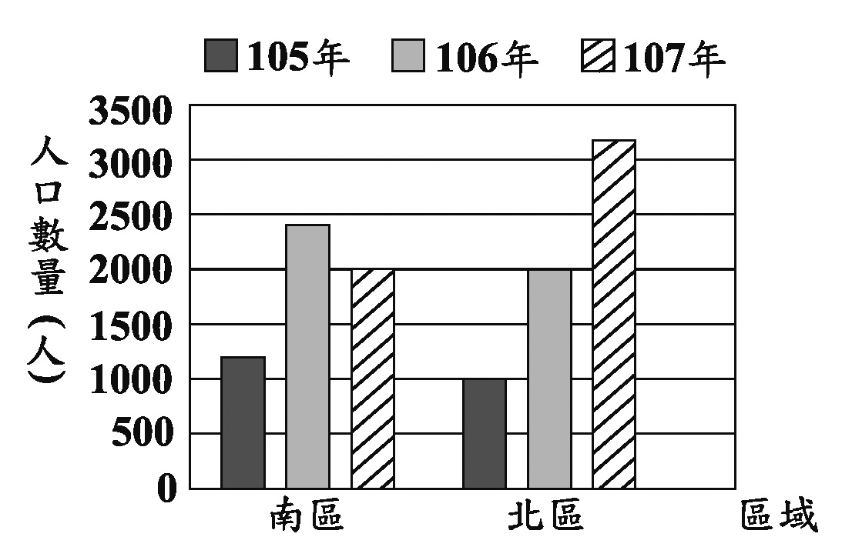
( ) 2. 某城市分為南、北兩區，圖(一)為
105年到107年該城市兩區的人口
數量長條圖。根據圖(一)判斷該城
市的總人口數量，從105年到107
年的變化情形為下列何者？
(A) 逐年增加
(B) 逐年減少
(C) 先增加，再減少
(D) 先減少，再增加
【答案】A
【出處】南一版第6冊第3章
圖(一)
【解析】1000＋1000＜105年人數＜1500＋1000
⇒ 2000＜105年人數＜2500
2000＋2000＜106年人數＜2500＋2000
⇒ 4000＜106年人數＜4500
2000＋3000＜107年人數＜2000＋3500
⇒ 5000＜107年人數＜5500
則105年人數＜106年人數＜107年人數
故選(A)
( ) 3. 計算 ( 2x－3 ) ( 3x＋4 ) 的結果，與下列哪一個式子相同？
(A) －7x＋4
(B) －7x－12
(C) 6x²－12
(D) 6x²－x－12
【答案】D
【出處】南一版第3冊第1章
【解析】原式＝6x²＋8x－9x－12＝6x²－x－12
故選(D)

( ) 4. 圖(二)的直角柱由2個正三角形底面和
3個矩形側面組成，其中正三角形面積
為a，矩形面積為b。若將4個圖(二)的
直角柱緊密堆疊成圖(三)的直角柱，則
圖(三)中直角柱的表面積為何？
(A) 4a＋2b
(B) 4a＋4b
(C) 8a＋6b
(D) 8a＋12b
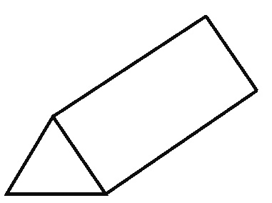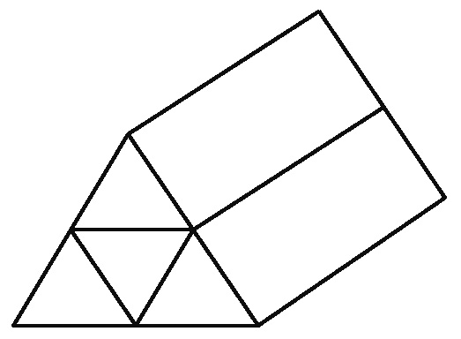
圖(二) 圖(三)
【答案】C
【出處】南一版第6冊第2章
【解析】所求＝4a×2＋2b×3＝8a＋6b

( ) 5. 若＝2，＝3，則a＋b之值為何？
(A) 13
(B) 17
(C) 24
(D) 40
【答案】B
【出處】南一版第3冊第2章
【解析】＝2 ⇒ a＝11
＝3 ⇒ b＝6
a＋b＝11＋6＝17

( ) 6. 民國 106年8月15日，大潭發電廠因跳電導致供電短少約430萬瓩，造成全臺灣多處地方停電。已知1瓩等於1千瓦，求430萬瓩等於多少瓦？
(A) 4.3×10⁷
(B) 4.3×10⁸
(C) 4.3×10⁹
(D) 4.3×10¹⁰
【答案】C
【出處】南一版第1冊第1章
【解析】430萬瓩＝4300000千瓦＝4300000000瓦＝4.3×10⁹瓦

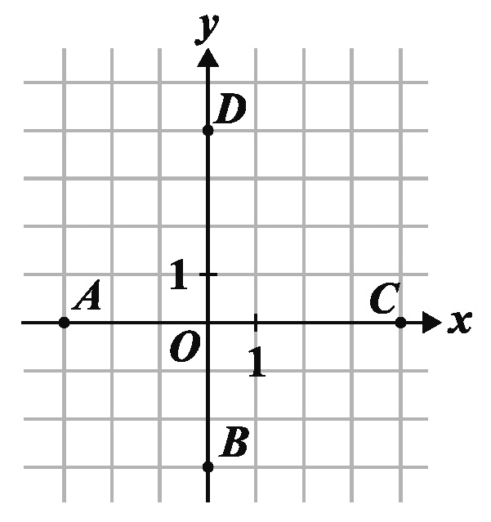
( ) 7. 圖(四)的坐標平面上有原點O與A、B、C、D四點。若
有一直線L通過點 (－3 , 4 ) 且與y軸垂直，則L也會通
過下列哪一點？
(A) A
(B) B
(C) C
(D) D
【答案】D
【出處】南一版第2冊第2章
圖(四)
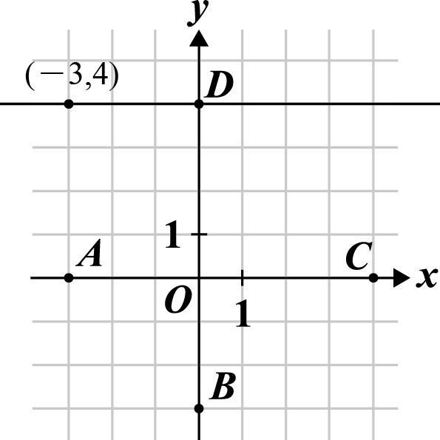
【解析】直線L方程式：y＝4
因此直線L會通過D點
故選(D)

( ) 8. 若多項式5x²＋17x－12可因式分解成 ( x＋a ) ( bx＋c )，其中a、b、c均為整數，則
a＋c之值為何？
(A) 1
(B) 7
(C) 11
(D) 13
【答案】A
【出處】南一版第3冊第3章
【解析】5x²＋17x－12＝( x＋4 ) ( 5x－3 )
a＝4，b＝5，c＝－3
a＋c＝4＋(－3 )＝1

( ) 9. 公園內有一矩形步道，其地面使用相同的灰色正方形地磚與相同的白色等腰直角三角形地磚排列而成。圖(五)表示此步道的地磚排列方式，其中正方形地磚為連續排列且總共有40個。求步道上總共使用多少個三角形地磚？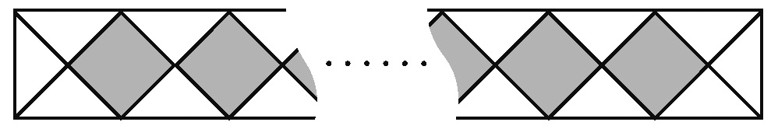
圖(五)
(A) 84
(B) 86
(C) 160
(D) 162
【答案】A
【出處】南一版第4冊第1章
【解析】先忽略頭、尾的左、右2個三角形
第1個正方形會連接4個三角形，之後每增加一個正方形會多連接2個三角形
總數＝4＋( 40－1 )×2＋2＝4＋78＋2＝84
↑
頭、尾的三角形

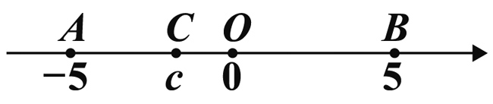
( )10. 數線上有O、A、B、C四點，各點位置與各點所表示
的數如圖(六)所示。若數線上有一點D，D點所表示
的數為d，且 | d－5 |＝| d－c |，則關於D點的位置，
下列敘述何者正確？
(A) 在A的左邊
(B) 介於A、C之間
(C) 介於C、O之間
(D) 介於O、B之間
圖(六)
【答案】D
【出處】南一版第1冊第1章
【解析】∵ | d－5 |＝| d－c |
∴＝
⇒ D為B、C兩點的中點
∵＞ ∴D點介於O、B之間

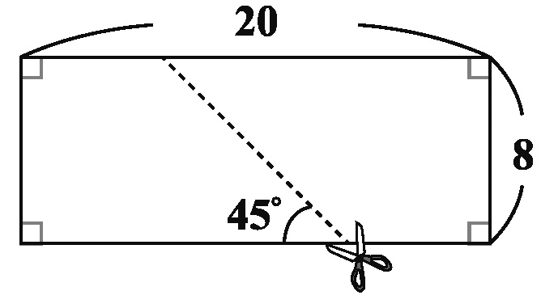
( )11. 如圖(七)，將一長方形紙片沿著虛線剪成兩個全等的
梯形紙片。根據圖中標示的長度與角度，求梯形紙片
中較短的底邊長度為何？
(A) 4
(B) 5
(C) 6
(D) 7
圖(七)
【答案】C
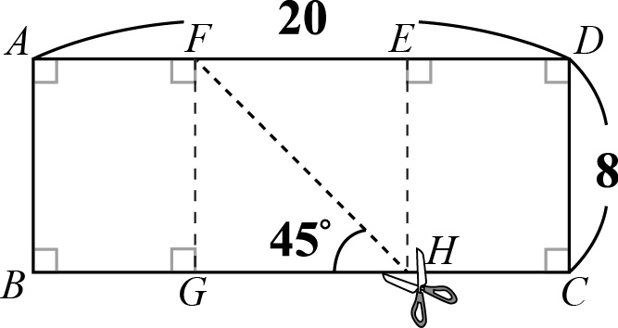
【出處】南一版第4冊第4章
【解析】作⊥，⊥
設＝＝x
∵∠HFE＝∠FHG＝45°，
且△HEF為45°－45°－90°三角形
∴＝＝＝8
⇒ x＋8＋x＝20，x＝6

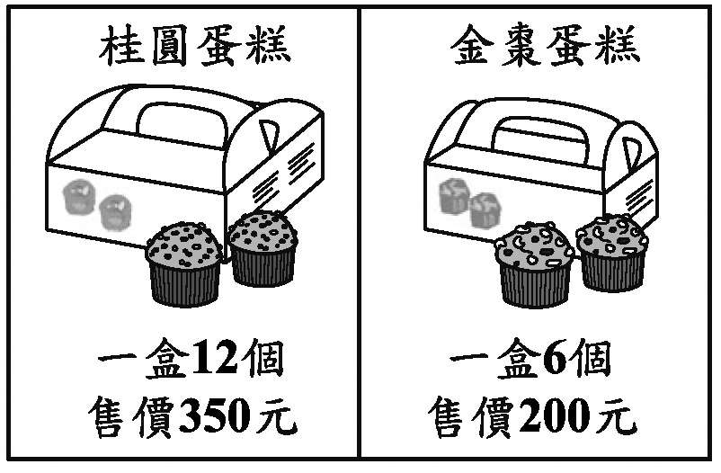
( )12. 阿慧在店內購買兩種蛋糕當伴手禮，圖(八)為
蛋糕的價目表。已知阿慧購買10盒蛋糕，花
費的金額不超過2500元。若他將蛋糕分給75
位同事，每人至少能拿到一個蛋糕，則阿慧花
多少元購買蛋糕？
(A) 2150
(B) 2250
(C) 2300
(D) 2450
圖(八)
【答案】D
【出處】南一版第2冊第5章
【解析】設桂圓蛋糕買x盒，金棗蛋糕買 ( 10－x ) 盒
12x＋6 ( 10－x ) ≥ 75
⇒ 6x ≥ 15 ⇒ x ≥ 2 
350x＋200 ( 10－x ) ≤ 2500
⇒ 150x ≤ 500 ⇒ x ≤ 3 
由得2 ≤ x ≤ 3，又x為整數，故x＝3
即桂圓蛋買3盒，金棗蛋糕買7盒
共花費350×3＋200×7＝1050＋1400＝2450 ( 元 )

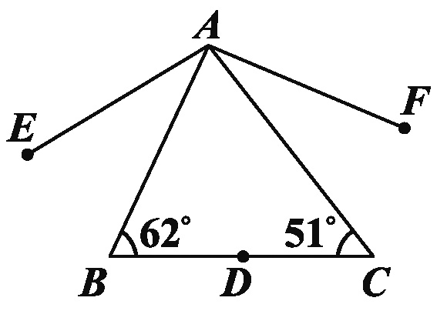
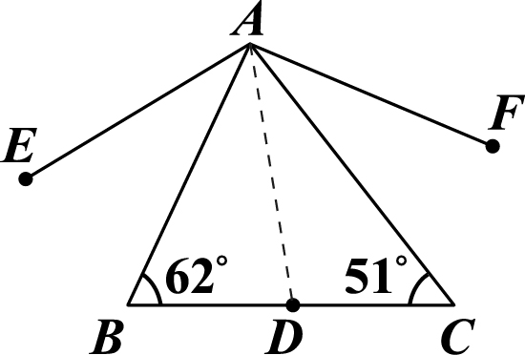
( )13. 如圖(九)，△ABC中，D點在上，將D點分別以
、為對稱軸，畫出對稱點E、F，並連接、
。根據圖中標示的角度，求∠EAF的度數為何？
(A) 113
(B) 124
(C) 129
(D) 134
圖(九)
【答案】D
【出處】南一版第4冊第2章
【解析】連
∠BAC＝180°－62°－51°＝67°
∵、為對稱軸
∴∠EAB＝∠BAD，∠DAC＝∠CAF
⇒∠EAF＝2∠BAC＝67°×2＝134°

( )14. 箱子內裝有53顆白球及2顆紅球，小芬打算從箱子內抽球，以每次抽出一球後將球再放回的方式抽53次球。若箱子內每顆球被抽到的機會相等，且前52次中抽到白球 51次及紅球1次，則第53次抽球時，小芬抽到紅球的機率為何？
(A)
(B)
(C)
(D)
【答案】D
【出處】南一版第6冊第3章
【解析】＝

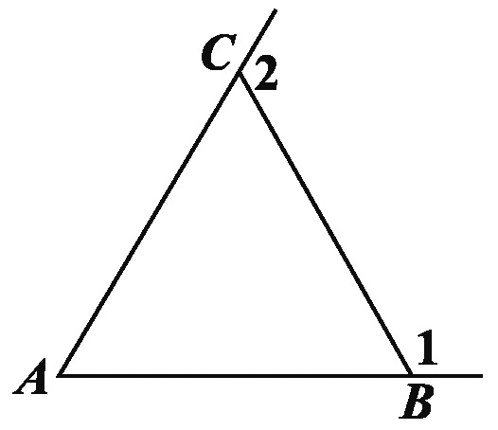
( )15. 如圖(十)，△ABC中，＝＜。若∠1、∠2分別
為∠ABC、∠ACB的外角，則下列角度關係何者正確？
(A) ∠1＜∠2
(B) ∠1＝∠2
(C) ∠A＋∠2＜180°
(D) ∠A＋∠1＞180°
【答案】C
圖(十)
【出處】南一版第4冊第3章
【解析】∵＞
∴∠ACB＞∠ABC
∠2＝180－∠ACB＜180°－∠ABC＝∠1
又＝
∴∠A＝∠ABC
故∠A＋∠1＝180°，∠A＋∠2＜180°

( )16. 小涵與阿嘉一起去咖啡店購買同款咖啡豆，咖啡豆每公克的價錢固定，購買時自備容器則結帳金額再減5元。若小涵購買咖啡豆250公克且自備容器，需支付295元；阿嘉購買咖啡豆x公克但沒有自備容器，需支付y元，則y與x的關係式為下列何者？
(A) y＝x
(B) y＝x
(C) y＝x＋5
(D) y＝x＋5
【答案】B
【出處】南一版第2冊第4章
【解析】1公克價錢＝＝ ( 元 )
故y＝x

( )17. 如圖(十一)，將一張面積為
14的大三角形紙片沿著虛
線剪成三張小三角形紙片
與一張平行四邊形紙片。
根據圖中標示的長度，求
平行四邊形紙片的面積為
何？
(A) (B) (C) (D)
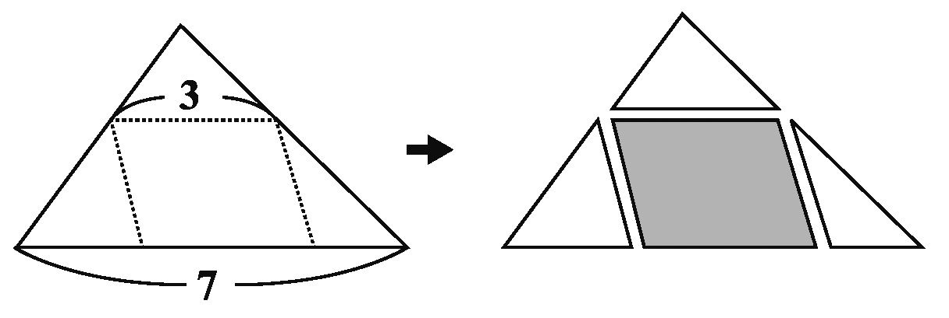
圖(十一)
【答案】D
【出處】南一版第5冊第1章
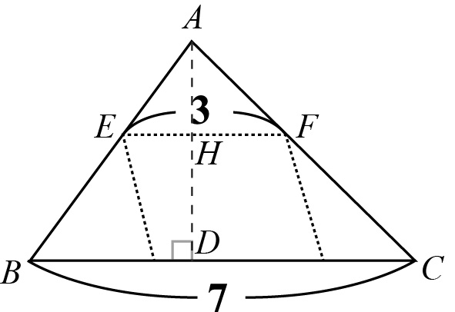
【解析】過A點作⊥，則△AEF～△ABC
＝＝4 ⇒：＝：＝3：7
：4＝3：7，＝
＝4－＝
平行四邊形面積＝3×＝

( )18. 圖(十二)的摩天輪上以等間隔的方式設置36個車廂，車廂依順時針方向分別編號為1號到36號，且摩天輪運行時以逆時針方向等速旋轉，旋轉一圈花費30分鐘。若圖
(十三)表示21號車廂運行到最高點的情形，則此時經過多少分鐘後，9號車廂才會運行到最高點？
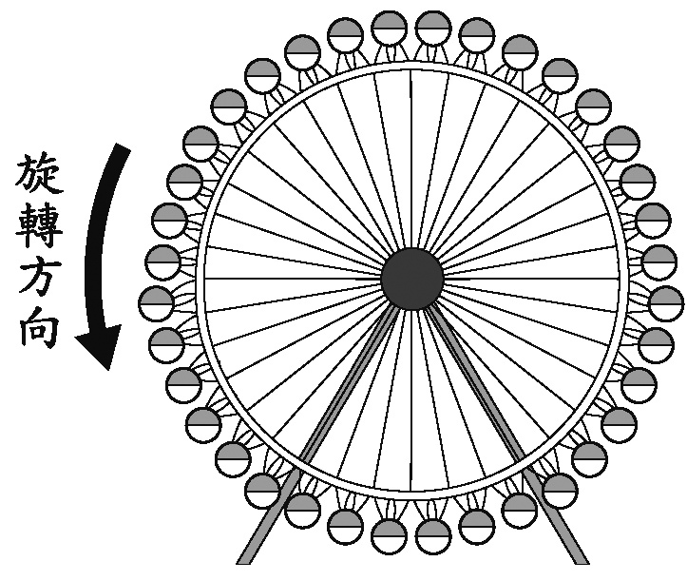 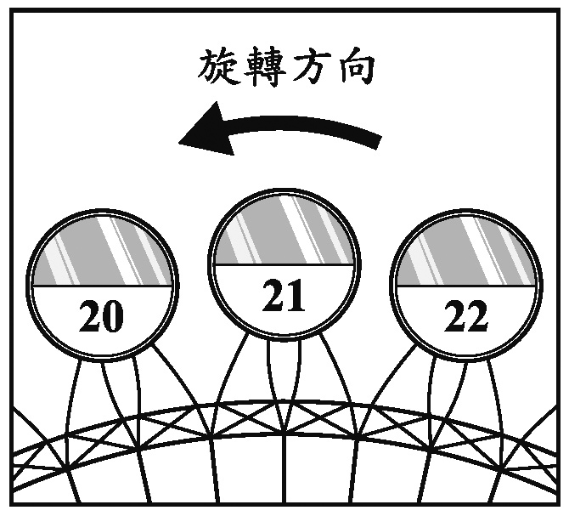
(A) 10 (B) 20 (C) (D)
圖(十二) 圖(十三)
【答案】B
【出處】南一版第4冊第1章
【解析】30÷36＝ ( 一個間隔所花時間 )
( 36－21 )＋9＝24
×24＝20

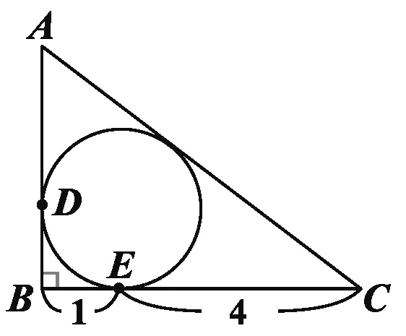
( )19. 如圖(十四)，直角三角形ABC的內切圓分別與
、相切於D點、E點。根據圖中標示
的長度與角度，求的長度為何？
圖(十四)
(A) (B)
(C) (D)
【答案】D
【出處】南一版第5冊第3章
【解析】令＝x
( x＋4 )²＝( x＋1 )²＋5²
x²＋8x＋16＝x²＋2x＋1＋25
6x＝10，x＝＝
故選(D)
( )20. 某旅行團到森林遊樂區參觀，表(一)為兩
種參觀方式與所需的纜車費用。已知旅行
團的每個人皆從這兩種方式中選擇一種，
且去程有15人搭乘纜車，回程有10人搭
乘纜車。若他們纜車費用的總花費為4100
元，則此旅行團共有多少人？
(A) 16
(B) 19
(C) 22
(D) 25
表(一)
參觀方式 | 纜車費用
去程及回程均搭乘纜車 | 300元
單程搭乘纜車，單程步行 | 200元

【答案】A
【出處】南一版第1冊第3章
【解析】設來回均搭乘有x人，去單程有 ( 15－x ) 人，回單程有 ( 10－x ) 人
300x＋200 ( 15－x＋10－x )＝4100
300x＋5000－400x＝4100，100x＝900，x＝9
9＋( 15－9 )＋( 10－9 )＝16 ( 人 )

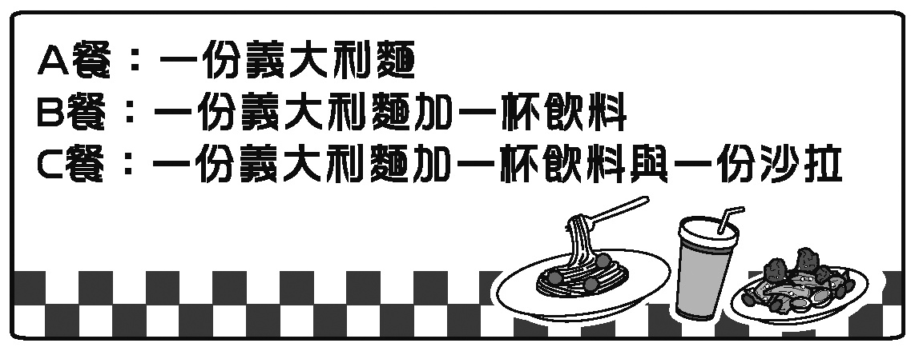
( )21. 小宜跟同學在某餐廳吃飯，
圖(十五)為此餐廳的菜單。
若他們所點的餐點總共為
10份義大利麵，x杯飲料，
y份沙拉，則他們點了幾份
A餐？
(A) 10－x
(B) 10－y
(C) 10－x＋y
(D) 10－x－y
圖(十五)
【答案】A
【出處】南一版第2冊第1章
【解析】C餐有y份，B餐有 ( x－y ) 份
A餐有10－( x－y )－y
＝10－x＋y－y
＝10－x

( )22. 若正整數a和420的最大公因數為35，則下列敘述何者正確？
(A) 20可能是a的因數，25可能是a的因數
(B) 20可能是a的因數，25不可能是a的因數
(C) 20不可能是a的因數，25可能是a的因數
(D) 20不可能是a的因數，25不可能是a的因數
【答案】C
2 420
2 210
3 105
5 35
7
【出處】南一版第1冊第2章
【解析】420＝2²×3×5×7
35＝5×7
∵ ( a , 420 )＝35
a＝5×7×□ ( □ 不可是2或3的倍數 )
又20＝2²×5，25＝5²
⇒ 20不可能是a的因數，25可能是a的因數

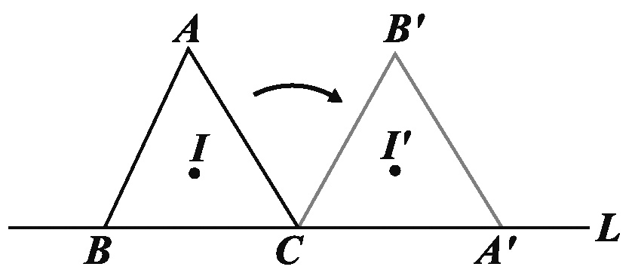
( )23. 如圖(十六)，有一三角形ABC的頂點B、C
皆在直線L上，且其內心為I。今固定C點，
將此三角形依順時針方向旋轉，使得新三角
形A′B′C的頂點A′ 落在L上，且其內心為Ｉ′。
若∠A＜∠B＜∠C，則下列敘述何者正確？
(A) 和平行，和L平行
(B) 和平行，和L不平行
(C) 和不平行，和L平行
(D) 和不平行，和L不平行
圖(十六)
【答案】C
【出處】南一版第5冊第3章
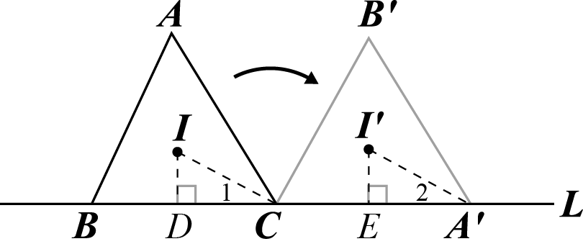
【解析】∠1＝∠ACB，∠2＝∠B′A′C
又∠ACB≠∠B′A′C ⇒ ∠1≠∠2
⇒ 和不平行
作⊥L，⊥L
∵＝ ( △ABC、△A′B′C的內切圓半徑 )
∴四邊形IDEI′ 為平行四邊形 ( 同一組對邊平行且相等 )
⇒ // // L

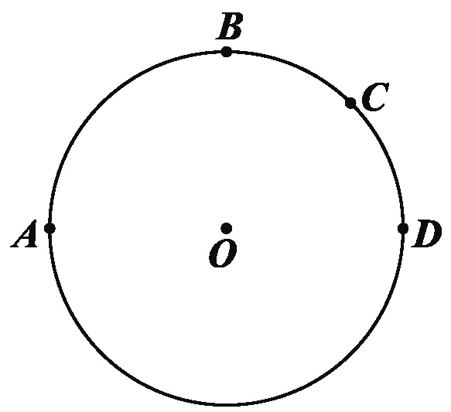
( )24. 如圖(十七)表示A、B、C、D四點在圓O上的位置，
其中 AD＝180°，且 AB＝BD，BC＝CD。若阿超
在AB上取一點P，在BD上取一點Q，使得∠APQ
＝130°，則下列敘述何者正確？
(A) Q點在BC上，且BQ＞QC
(B) Q點在BC上，且BQ＜QC
(C) Q點在CD上，且CQ＞QD
(D) Q點在CD上，且CQ＜QD
圖(十七)
【答案】B
【出處】南一版第5冊第2章
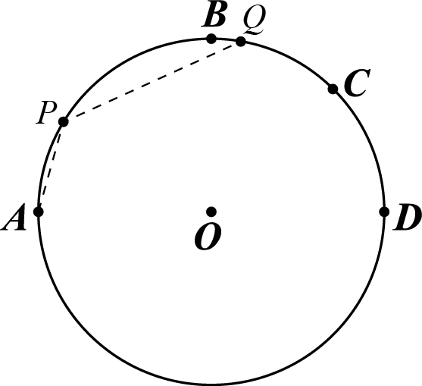
【解析】ADQ＝130°×2＝260°
QD＝260°－180°＝80°
又BC＝CD＝180°××＝45°
⇒ Q點在BC上
且CQ＝80°－45°＝35°，BQ＝45°－35°＝10°
⇒ CQ＞BQ

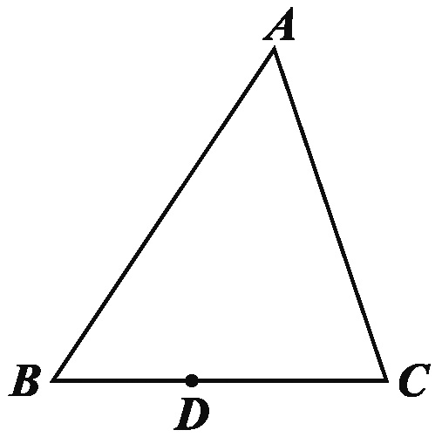
( )25. 圖(十八)的△ABC中，＞＞，且D為
上一點。今打算在上找一點P，在上找一點Q，
使得△APQ與△PDQ全等，以下是甲、乙兩人的作法：
圖(十八)
(甲) 連接，作的中垂線分別交、於P點、
Q點，則P、Q兩點即為所求
(乙) 過D作與平行的直線交於P點，過D作與
平行的直線交於Q點，則P、Q兩點即為所求
對於甲、乙兩人的作法，下列判斷何者正確？
(A) 兩人皆正確
(B) 兩人皆錯誤
(C) 甲正確，乙錯誤
(D) 甲錯誤，乙正確
【答案】A
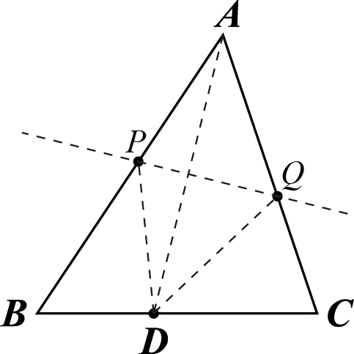
【出處】南一版第5冊第3章
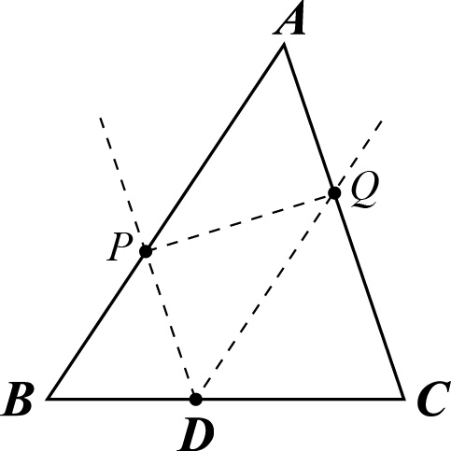
【解析】(甲) ∵ PQ為的中垂線
∴ ＝，＝
在△APQ和△PDQ中
∵ ＝，＝
＝ ( 公用邊 )
∴ △APQ△DPQ ( SSS全等性質 )
(乙) ∵ // ， //
∴四邊形APDQ為平行四邊形
⇒ △APQ△DQP
( 平行四邊形的一條對角線
將平行四邊形分成兩個全等三角形 )

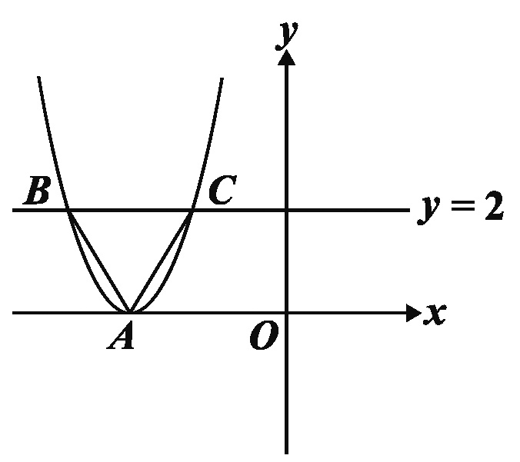
( )26. 如圖(十九)，坐標平面上有一頂點為A的拋物線，
此拋物線與方程式y＝2的圖形交於B、C兩點，
且△ABC為正三角形。若A點坐標為 (－3 , 0 )，
則此拋物線與y軸的交點坐標為何？
圖(十九)
(A) ( 0 , )
(B) ( 0 , )
(C) ( 0 , 9 )
(D) ( 0 , 18 )
【答案】B
【出處】南一版第6冊第1章
【解析】△ABC的高為2，＝2÷＝2×＝
則C ( －3＋ , 2 )
令拋物線y＝a ( x＋3 )²，將 ( －3＋ , 2 ) 代入
2＝a (－3＋＋3 )² ⇒ 2＝a×，a＝
則y＝ ( x＋3 )²，將x＝0代入得y＝×3²＝
故拋物線與y軸的交點坐標為 ( 0 , )
二、非選擇題（1-2題）
1. 市面上販售的防曬產品標有防曬係數SPF，而其對抗紫外線的防護率算法為
防護率＝×100％，其中SPF ≥ 1。
請回答下列問題：
(1) 廠商宣稱開發出防護率90％的產品，請問該產品的SPF應標示為多少？
(2) 某防曬產品文宣內容如圖(二十)所示。
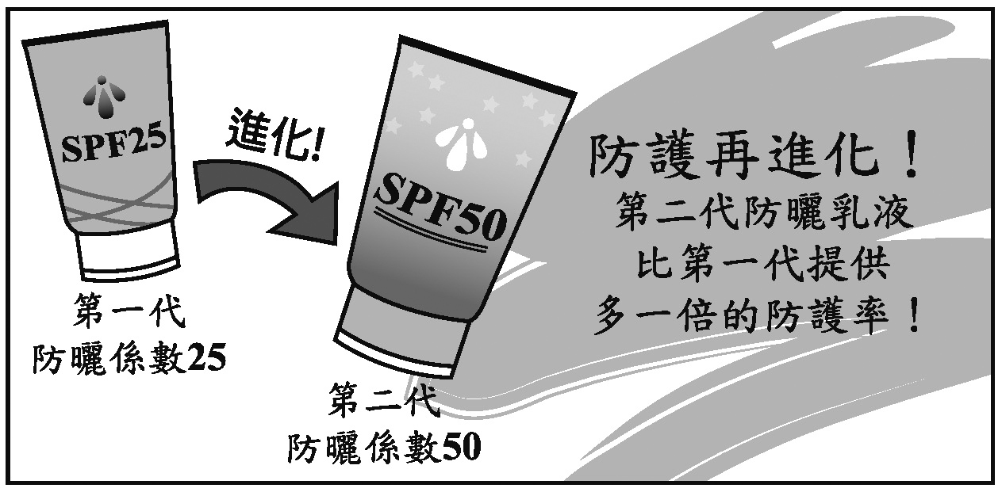
圖(二十)
請根據SPF與防護率的轉換公式，判斷此文宣內容是否合理，並詳細解釋或完整寫出你的理由。
【出處】南一版第1冊第3章
【解析】(1) 令SPF＝x
×100％＝90％
x－1＝0.9x，0.1x＝1，x＝10
(2) SPF＝25
×100％＝96％
SPF＝50
×100％＝98％
98％÷96％＝1＜2
⇒ 只多了倍，不到1倍
故不合理

2. 在公園有兩座垂直於水平地面且高度不一的圓柱，兩座圓柱後面有一堵與地面互相垂直的牆，且圓柱與牆的距離皆為120公分。敏敏觀察到高度90公分矮圓柱的影子落在地面上，其影長為60公分；而高圓柱的部分影子落在牆上，如圖(二十一)所示。
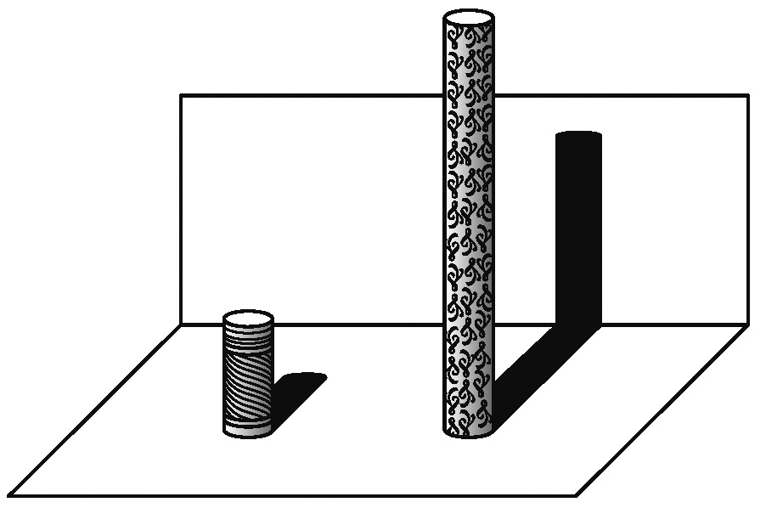
圖(二十一)
已知落在地面上的影子皆與牆面互相垂直，並視太陽光為平行光，在不計圓柱厚度與影子寬度的情況下，請回答下列問題：
(1) 若敏敏的身高為150公分，且此刻她的影子完全落在地面上，則影長為多少公分？
(2) 若同一時間量得高圓柱落在牆上的影長為150公分，則高圓柱的高度為多少公分？請詳細解釋或完整寫出你的解題過程，並求出答案。
【出處】南一版第5冊第1章
【解析】(1) 150：影長＝90：60
⇒ 影長＝＝100 ( 公分 )
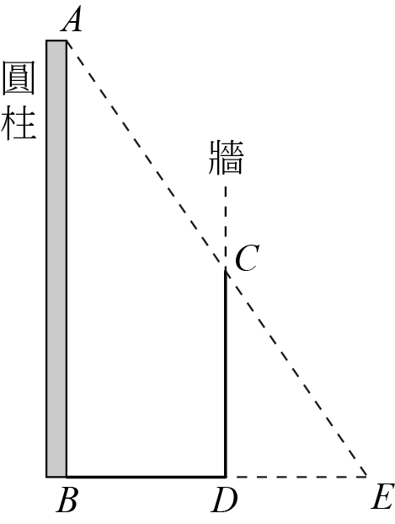
(2) ＝120，＝150
：＝90：60，150：＝90：60
⇒ ＝＝100
：＝90：60，：( 120＋100 )＝90：60
＝＝330 ( 公分 )

參考公式
 和的平方公式：( a＋b )²＝a²＋2ab＋b²
差的平方公式：( a－b )²＝a²－2ab＋b²
平方差公式：a²－b²＝( a＋b ) ( a－b )
若直角三角形兩股長為a、b，斜邊長為c，則c²＝a²＋b²
若圓的半徑為r，圓周率為π，則圓面積＝πr²，圓周長＝2πr
若一個等差數列的首項為a₁，公差為d，第n項為a_{n}，前n項和為S_{n}，
則a_{n}＝a₁＋( n－1 ) d，S_{n}＝
一元二次方程式ax²＋bx＋c＝0的解為x＝

